1. История возникновения систем 2G. Основные элементы архитектуры сети.

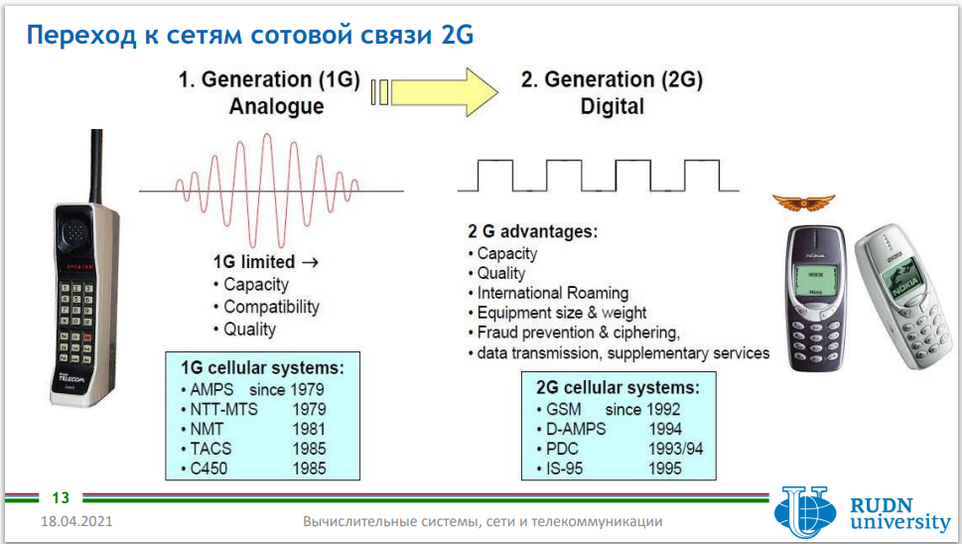

2. Системы 2.5G 2.75G. Архитектура и принципы надстройки GPRS. Сравнение с системами 2G

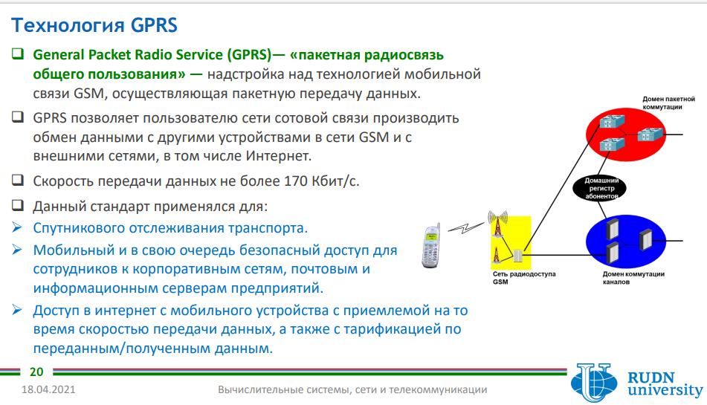

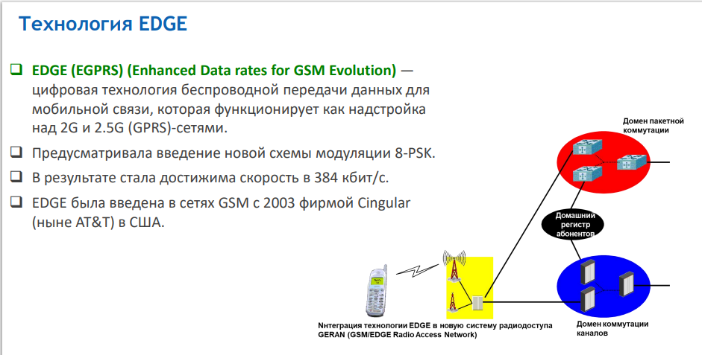

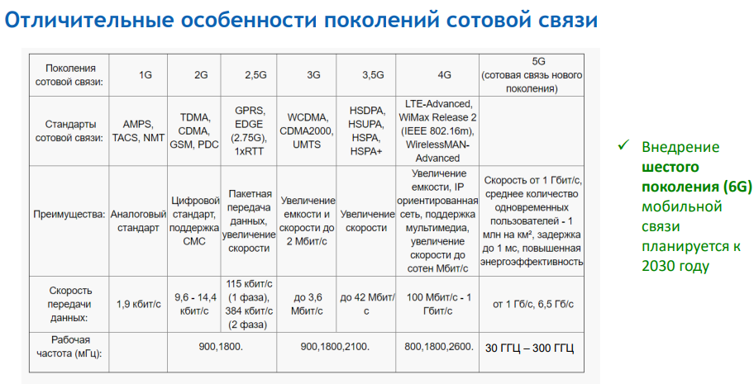

3. История возникновения систем 3G. Основные элементы архитектуры сети.

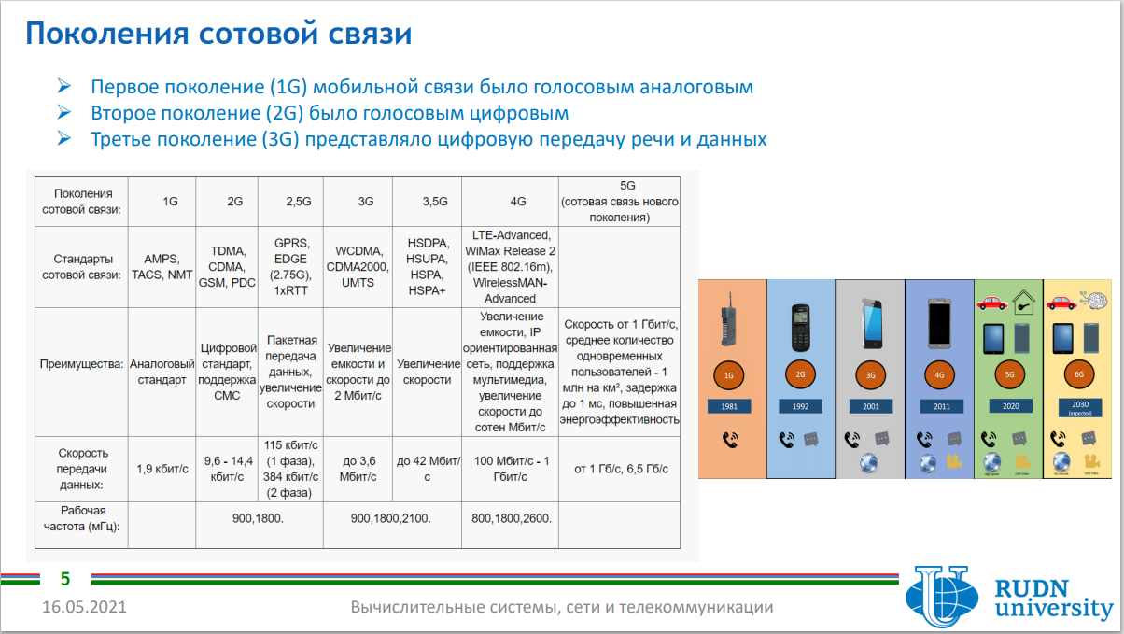

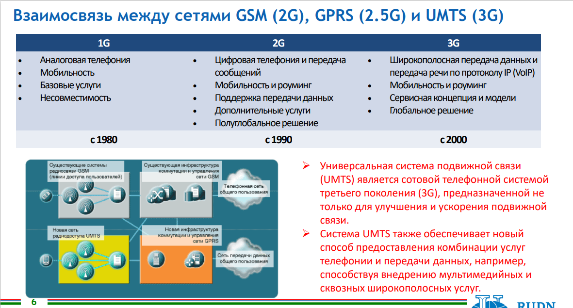

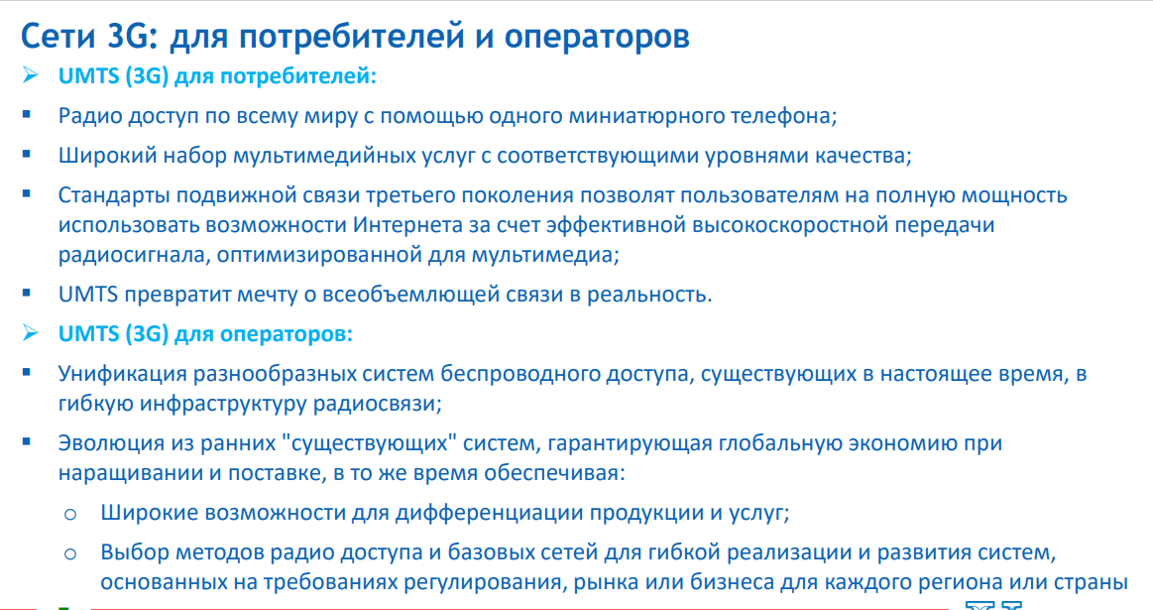

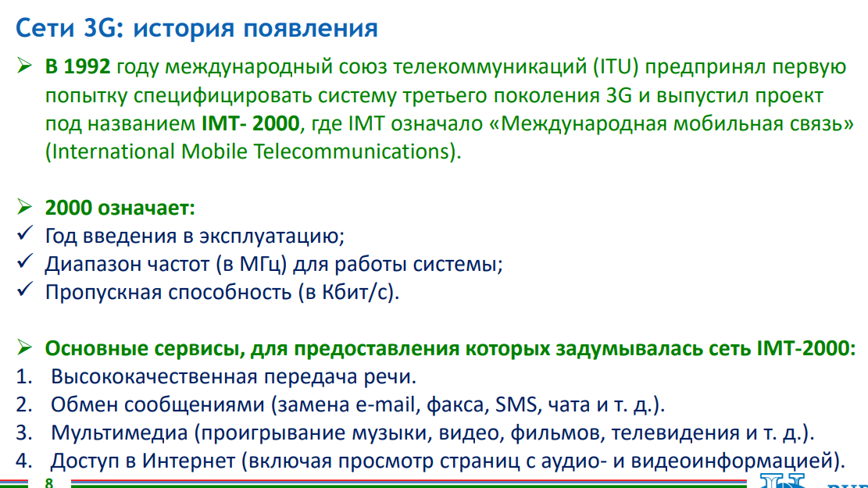

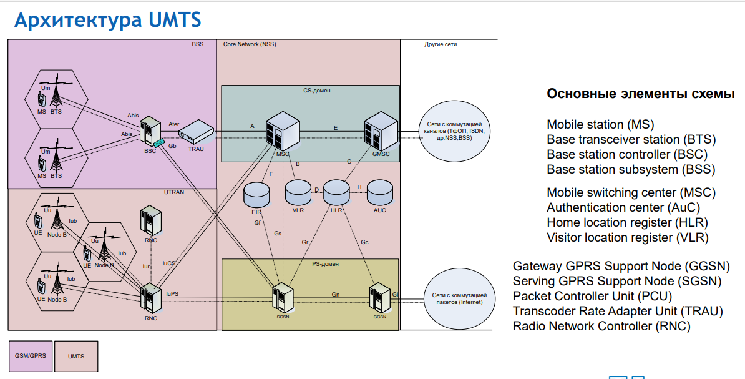

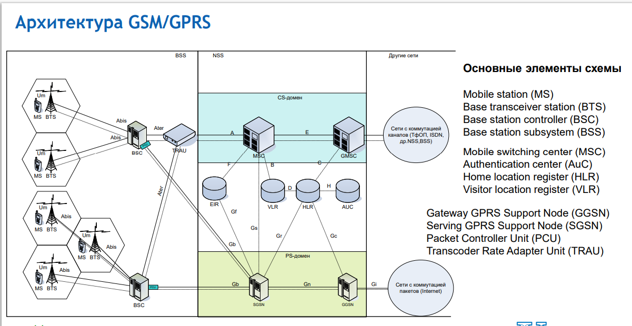

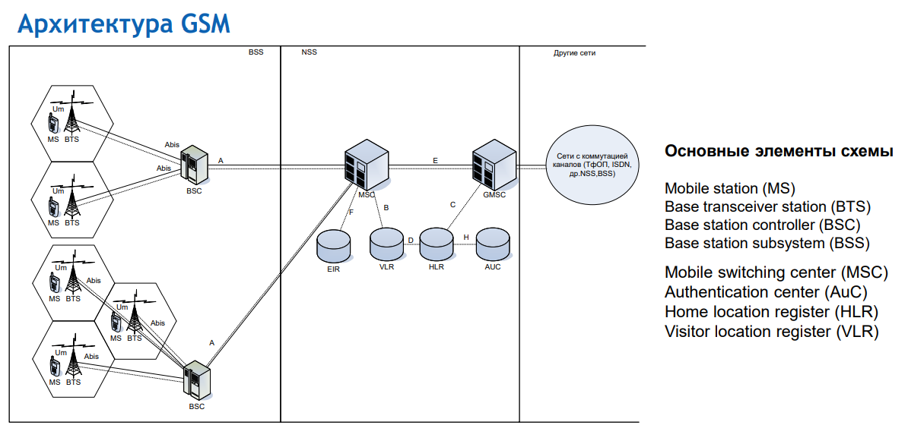

4. Системы 3.5G 3.75G. Стандарты связи HSPA/HSPA+. Сравнение с системами 2G

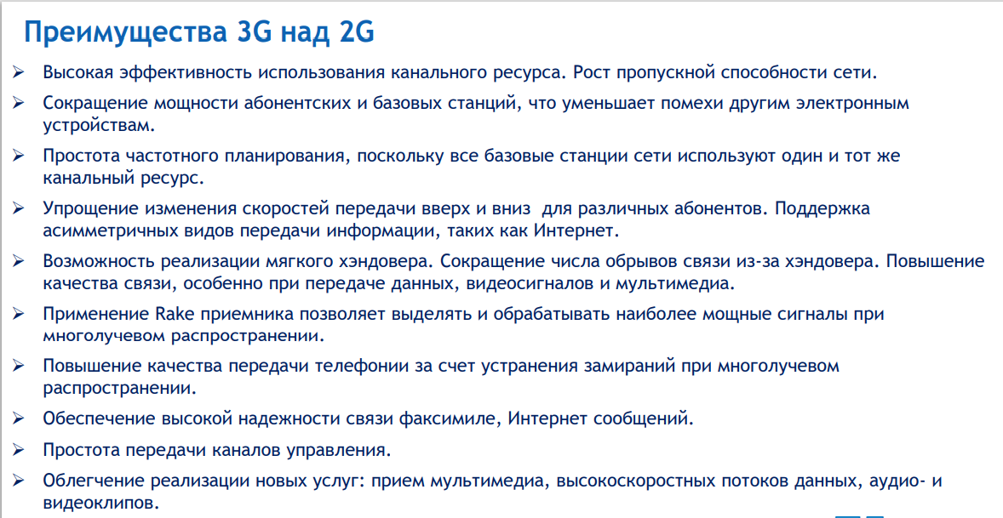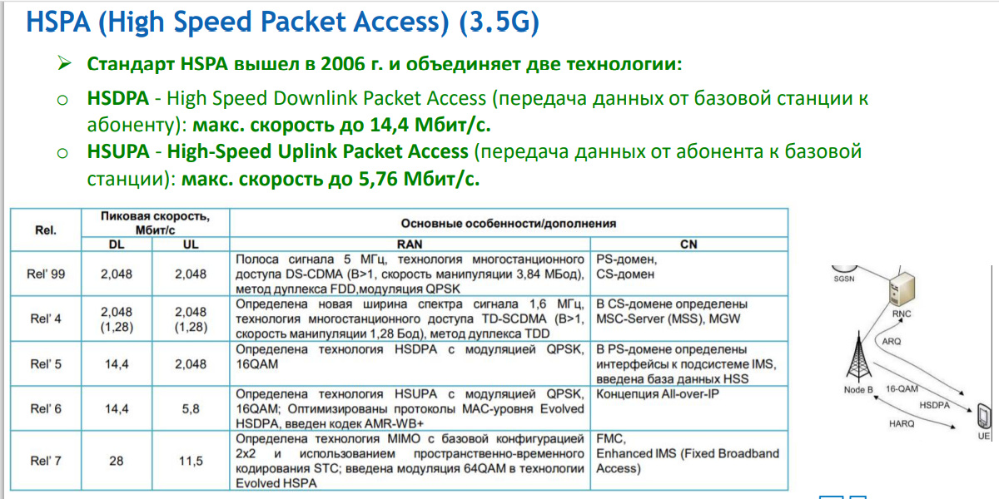

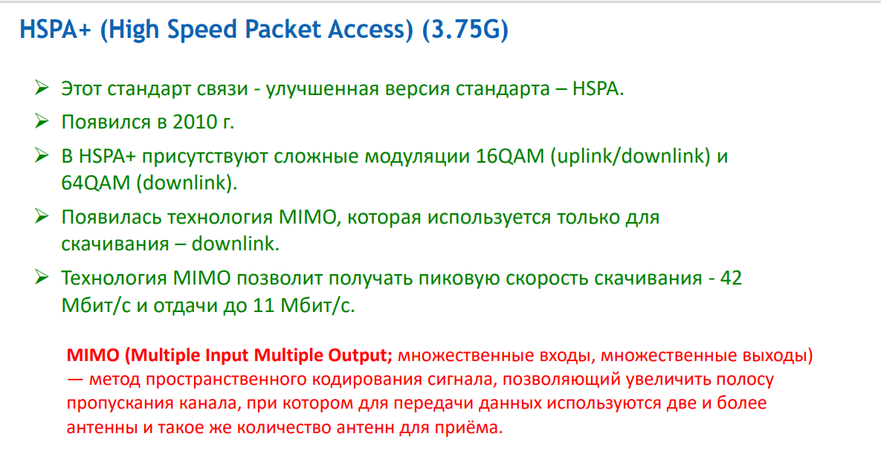

5. История возникновения систем 4G.

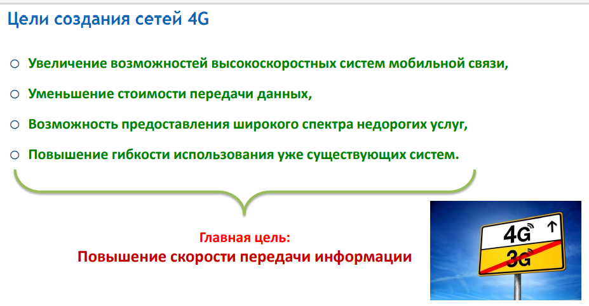

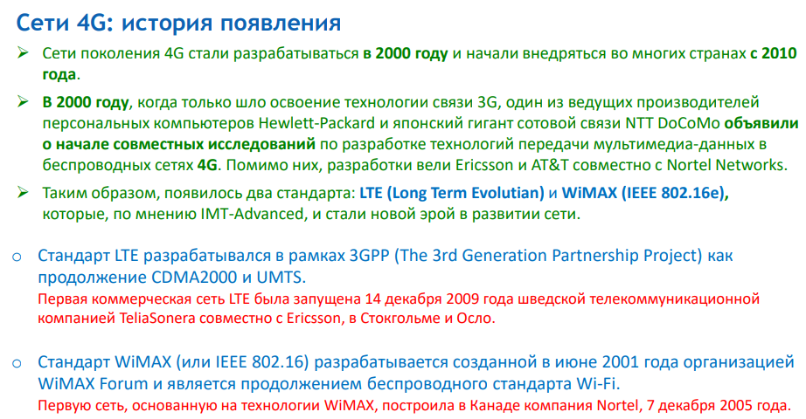

6. Срaвнение систем 4G: LTE и WiMAX. Преимущества и недостатки систем, современное положение на рынке телекоммуникационных услуг

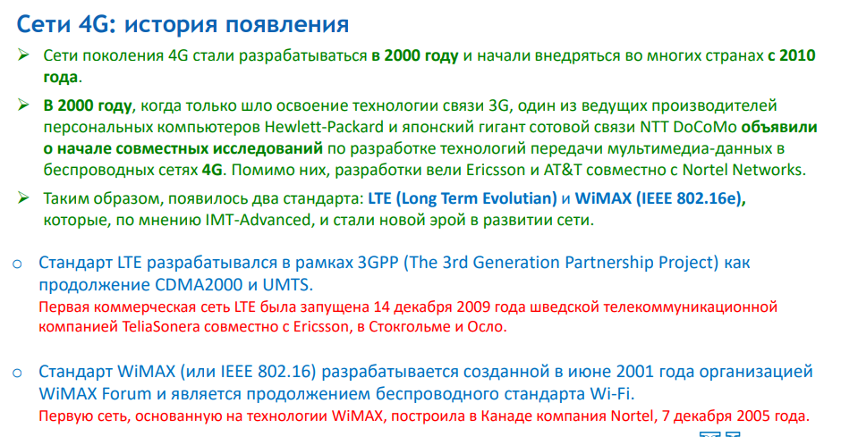

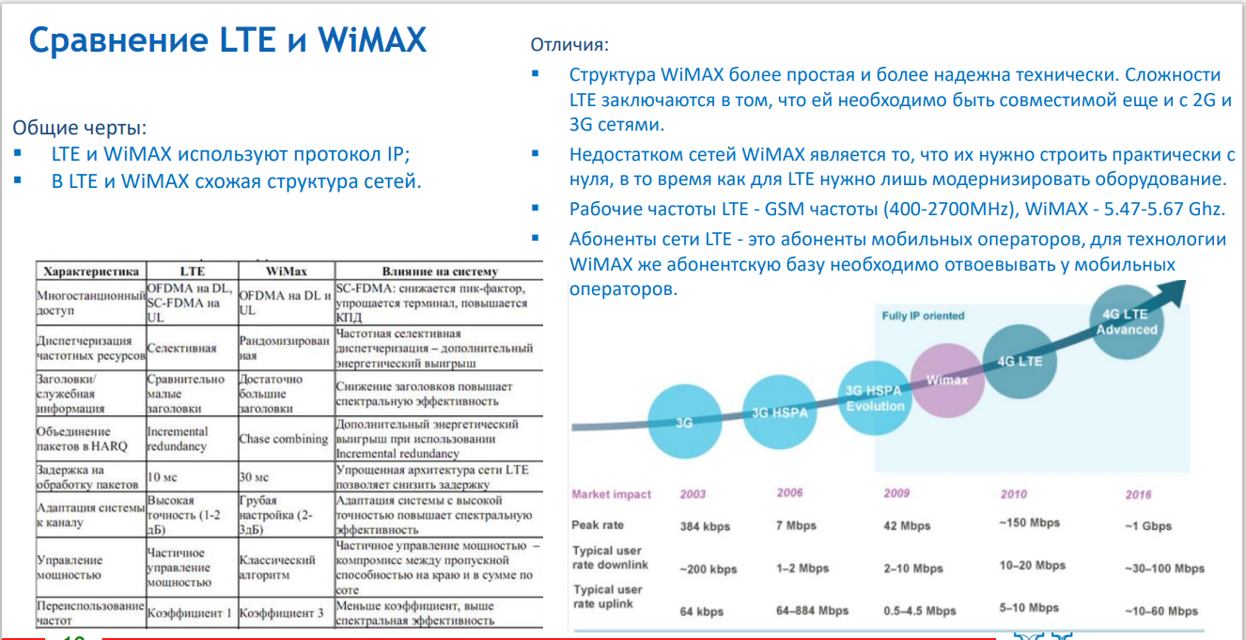

7. Стандарт 4G LTE: история, требования, технические основы.

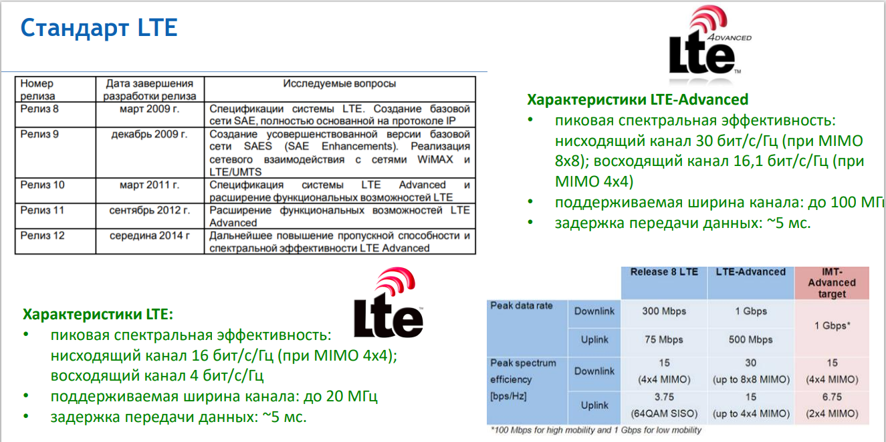

8. Архитектура 4G LTE: основные элементы, реализация радиоинтерфейса, госоловые сервисы

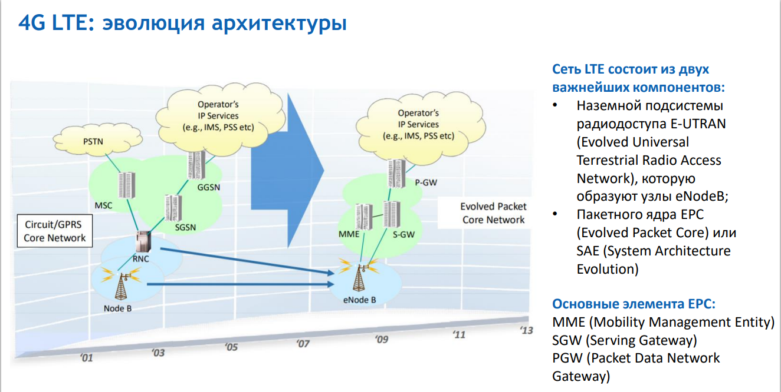

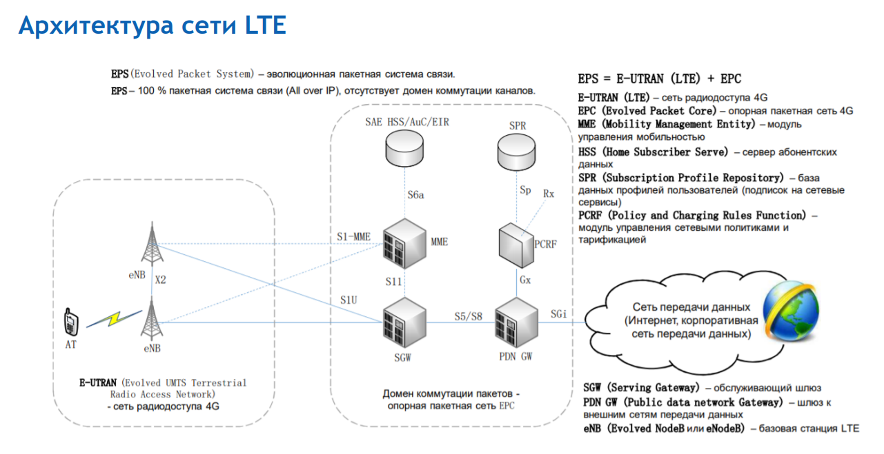

9. Концепция сетей 5G. Характеристики качества обслуживания, используемые технологии

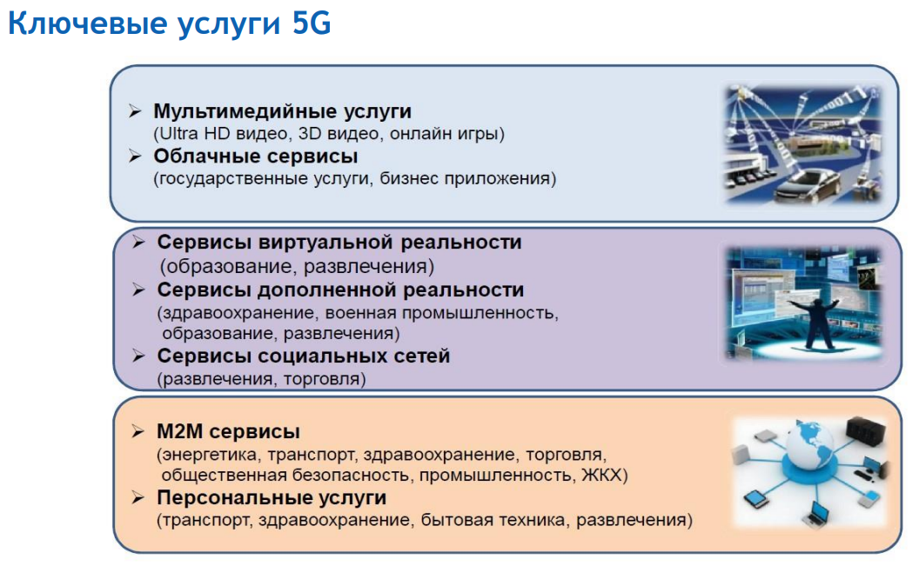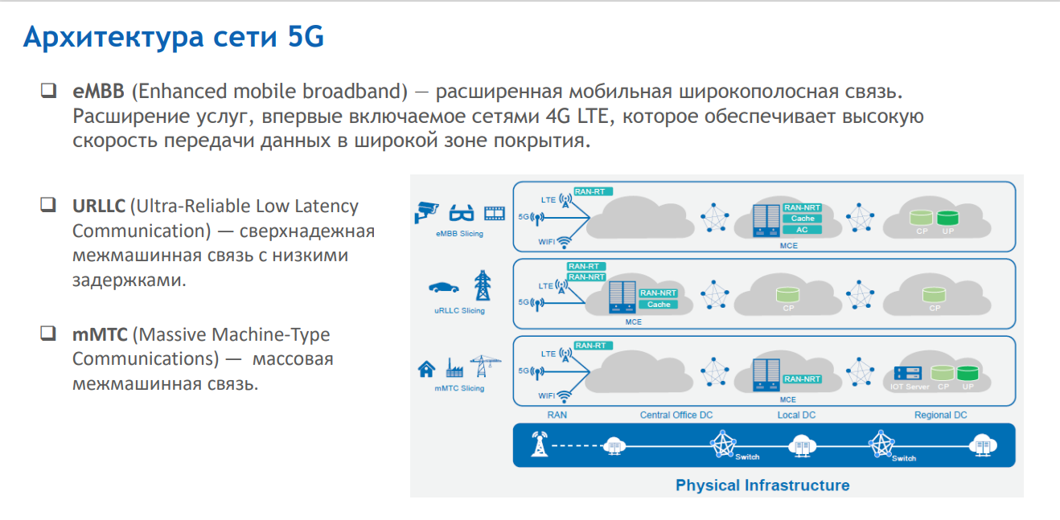

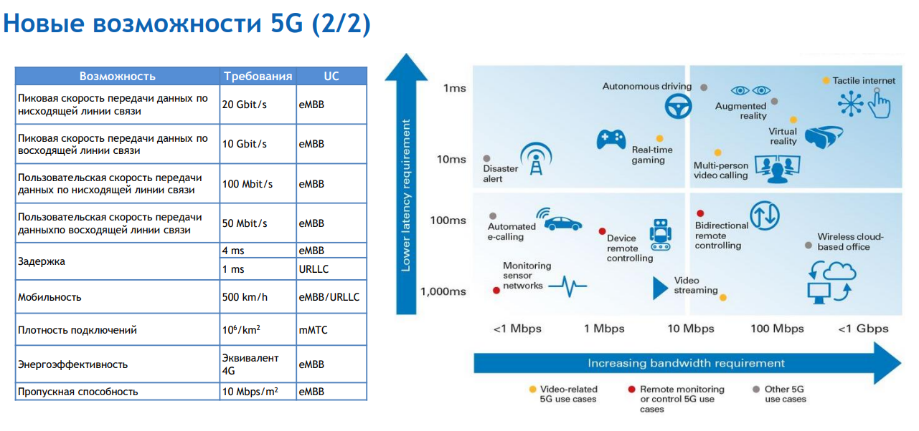

10. Архитектура UMTS. История внедрения. Преимущества и недостатки. Сравнение с CDMA2000

11. SDWAN

**Программно-определяемая глобальная сеть (SD-WAN) является** самым современным решением по управлению работой филиалов, по распределению трафика.

Программно-определяемая глобальная сеть Software Defined – Wide Area Network (SD-WAN) – это автоматизированный планомерный подход к управлению корпоративными возможностями сетевого подключения и расходами на разветвленные схемы сетей [1]. В отличии от традиционного модуля перенаправления трафика из филиалов в центр обработки данных SD-WAN отправляет трафик напрямую через Интернет из филиалов в доверенные программные обеспечения такие как услуги (Software as a Service, SaaS) и облачные приложения с соблюдением требований безопасности предприятия. SD-WAN является способом применения SDN (Software Defined Network, Программно-определяемая сеть).

Программно-конфигурируемая сеть (SDN от англ. Software-Defined Networking, также программно-определяемая сеть) — сеть передачи данных, в которой уровень управления сетью отделён от устройств передачи данных и реализуется программно, одна из форм виртуализации вычислительных ресурсов [2].

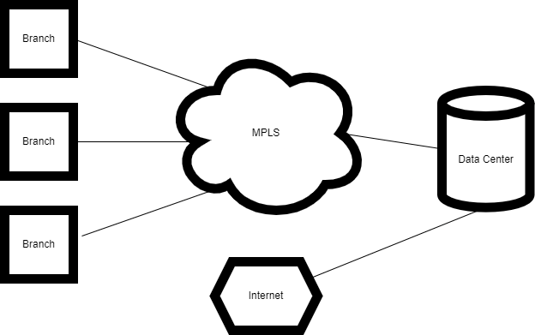

12. Openstack

Облачные вычисления определяются как «модель обеспечения повсеместного, удобного сетевого доступа по требованию к общему объединению настраиваемых вычислительных ресурсов (например, сетей, серверов, хранилищ, приложений и услуг), которые могут быть быстро предоставлены и выпущены с минимальными затратами и усилиями по управлению или взаимодействием с сервис-провайдером» [1]

Национальный институт стандартов и технологий определяет пять основных характеристик, которым должны соответствовать облачные инфраструктуры [1]:

− Предоставление сервиса по запросу. Потребитель может по мере необходимости в одностороннем порядке использовать вычислительные возможности, которые предоставляются автоматически, без участия поставщика услуг.

− Широкий доступ к сети. Возможности доступны по сети и доступны через стандартные механизмы

− Объединение ресурсов в пулы. Вычислительные ресурсы провайдера объединены для обслуживания нескольких потребителей. Используется мультиарендная модель с динамическим выделением различных ресурсов. Обеспечивается изоляция клиентов, отсутствие конкуренции за ресурсы.

− Возможность быстрой адаптации к условиям. Возможности могут быть быстро предоставлены и освобождены, в некоторых случаях автоматически, в соответствии со спросом клиента.

− Измеряемое обслуживание. Использование ресурсов можно отслеживать, контролировать. Обеспечивается прозрачность как для поставщика, так и для потребителя используемой услуги.

Выделяют три сервисные модели облачных вычислений:

− Infrastructure-as-a-service (IaaS)

− Platform-as-a-service (PaaS)

− Software-as-a-service (SaaS)

IaaS — это модель, основанная на предоставлении потребителю ИТ-инфраструктуры поставщика, т. е. виртуальные серверы, хранилища, сети. В этой модели клиент имеет удаленный доступ к инфраструктуре.

PaaS предоставляет готовый, часто адаптированный к потребностям пользователя, набор приложений. Эта модель не требует покупки оборудования или установки программного обеспечения – все необходимые программы находятся на серверах провайдера. Заказчик со своей стороны имеет доступ к интерфейсу через Интернет и тонкого клиента.

В SaaS заказчик получает необходимый функционал и ему не нужно беспокоиться об инфраструктуре и рабочей среде.

13. IAB

Его преимущества перед 4G очевидны. Каждый, кто хоть что-то слышал про 5G, знает, что 5G – это что-то про высокую скорость. Не только. В первую очередь 5G решает проблему многократно возросшей нагрузки на сети, увеличивая пропускную способность сети почти в 100 раз. Снижение времени задержки особенно заметно на примере геймеров, но этот момент важен для развития многих технологий. Автопилотируемые автомобили, удаленные хирургически операции и многое другое.

Как работает 4G и 5G?

Передача по мобильной связи осуществляется порциями, или фреймами. Каждый фрейм состоит из 10 субфреймов, а каждый субфрейм состоит из слотов. Количество слотов в субфреймах зависит от ширины спектра поднесущей.

Чтобы лучше понять, что это такое, рассмотрим простой пример.

Вот у нас стоит 4G вышка сотовой связи. Работает она на определенной частоте. Естественно, чтобы к этой вышке могли подключаться разные устройства, каждому из них выделяется небольшой «кусочек» доступного диапазона частот, например, 20 МГц. Такой кусочек, в свою очередь, делится на огромное количество очень маленьких кусочков. В случае с 4G сетями эти кусочки (они и называются поднесущими) имеют ширину 15 кГц. Но, как уже было сказано выше, чем шире спектр поднесущей, тем больше данных она будет содержать.

Сегодня все частоты до 5 ГГц уже переполнены и регуляторы не позволяют выделять более широкие диапазоны частот. На этих частотах работает всё, что только можно, от Wi-Fi и Bluetooth до GPS и 4G связи. В то время, как выше всё относительно свободно!

Именно по этой причине для сетей 5G решили использовать очень высокочастотные волны в миллиметровом диапазоне. Ведь там много незанятого места и можно смело увеличивать ширину полосы. Соответственно, если ширина поднесущей в 5G сети будет равняться 240 кГц, мы сможем упаковать 16 слотов в один субфрейм, а так как в одном фрейме десять субфреймов, тогда один фрейм будем содержать 160 слотов. А это в 16 раз больше данных, передаваемых за 1 секунду, чем при использовании 4G-сетей. Единственная проблема – для построения интернета на базе миллиметровых волн нужно расставить вышки сотовой связи каждые 100 метров.

Вместо этого, 5G использует два основных диапазона частот: от 400 МГц до 6 ГГц и от 24 до 50 ГГц. Именно второй диапазон и является миллиметровым, в то время, как первый довольно сильно пересекается с диапазоном частот 4G сетей.

Каждый поставщик услуг, участвующий в развертывании ячеек 5G, знает, что оптоволоконная транспортная связь с участком сотовой связи жизненно важна для максимального использования потенциала 5G. Таким образом, месяц за месяцем в землю прокладывается все больше оптоволокна. Это сопряжено с различными проблемами, не говоря уже о связанных с этим затратах. Проблема с небольшими ячейками заключается в том, что они обычно развертываются в уже густонаселенных районах, где подключение по оптоволокну может быть проблемой. Одним из очевидных решений является использование 5G для обратной передачи пользовательского трафика 5G. Хотя эта концепция не нова, ключевым моментом является реализация в рамках стандартов 3GPP 5G.

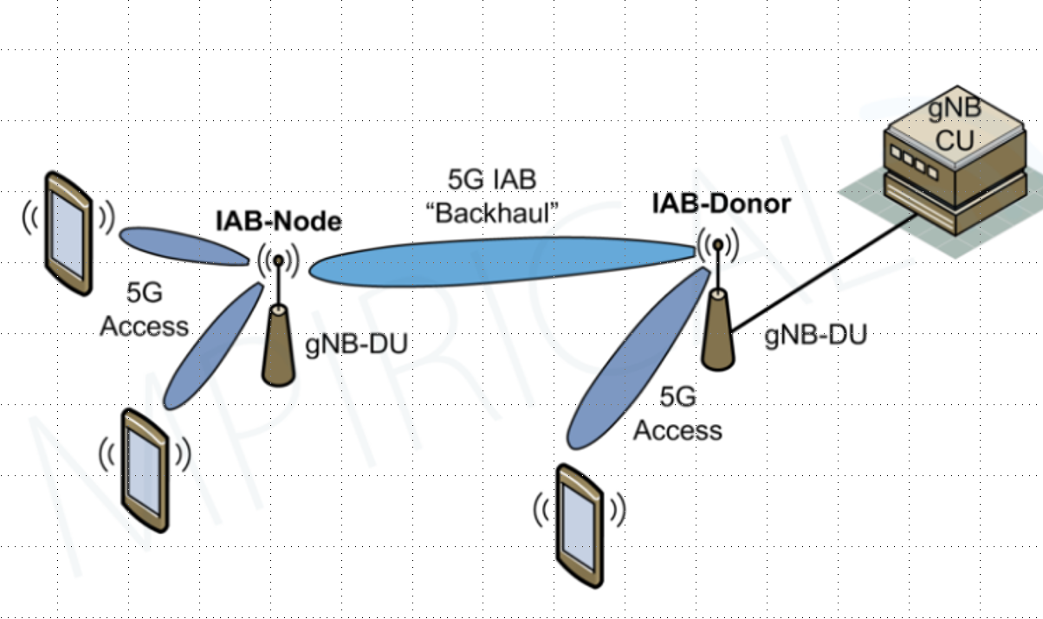

Рисунок на этом слайде иллюстрирует основную концепцию IAB. В основе концепции лежит развертывание C-RAN (Централизованный RAN. C-RAN - это централизованная архитектура сетей радиодоступа, основанная на облачных вычислениях, которая поддерживает 2G, 3G, 4G и будущие стандарты беспроводной связи) и функциональное разделение gNB (gNB - это базовая станция следующего поколения 3GPP 5G, которая поддерживает новое радио 5G) на CU (централизованный блок) с несколькими DU (распределенными блоками). IAB определяет IAB-донора, который поддерживает как доступ к 5G с устройств, так и обратную передачу 5G IAB, таким образом, позволяя IAB-узлам получать подключение. Эти IAB-узлы включают в себя функциональность gNB-DU и, таким образом, обеспечивают доступ к 5G.

Концепция IAB будет одинаково хорошо работать как для SA (автономной) работы 5G, так и для работы NSA (не автономно). При этом доступ 5G для устройства NSA мог бы предоставляться IAB-узлом. На рисунке устройство находится в режиме NSA, то есть использует EPC (Evolved Packet Core). Однако в моем примере сам IAB-узел, который также оснащен USIM (Универсальным модулем идентификации абонента) или eSIM (встроенной SIM-картой), работает в режиме SA, то есть использует 5GC (ядро 5G).

14. WiMAX

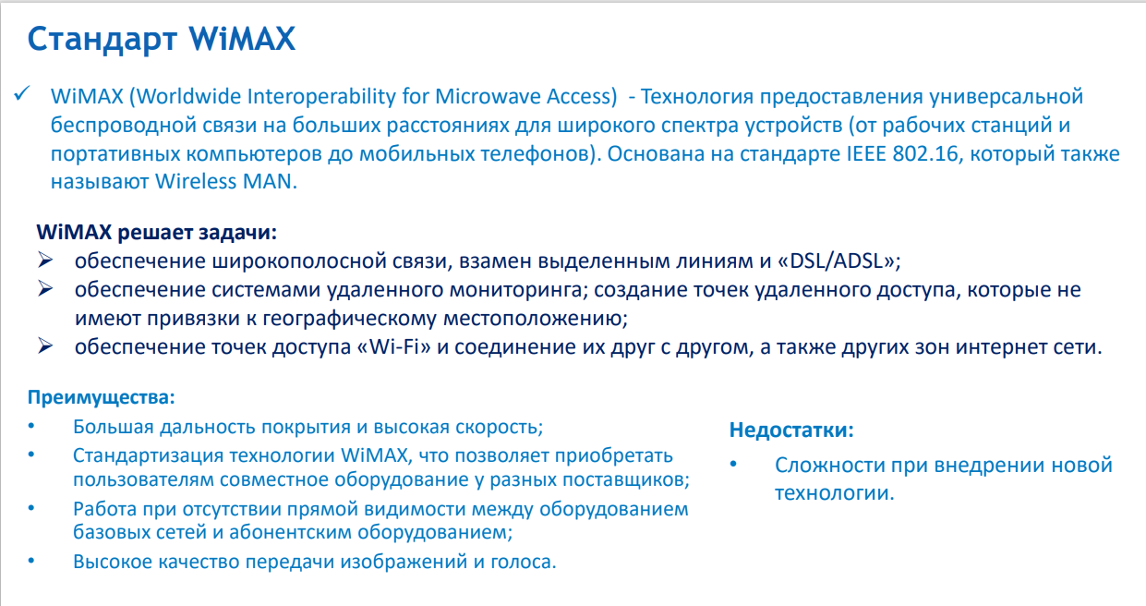

WiMax – технология беспроводной связи, разработанная для работы на больших расстояниях с большим спектром устройств от рабочих станций до мобильных устройств. Технологию WiMax также принято называть Wireless MAN, что переводится как беспроводная сеть городская вычислительная сеть.

Технология WiMax имеет множество возможностей и преимуществ, которые делают ее привлекательной для различных приложений. Ниже перечислены некоторые из них:

Большая зона покрытия: WiMax может обеспечить зону покрытия до 50 км (для фиксированных сетей) и до 3 км (для мобильных сетей), что позволяет использовать ее в различных приложениях, таких как транспортные системы, районы с низкой плотностью населения и другие.

Высокая скорость передачи данных: WiMax обеспечивает скорость передачи данных до 1 Гбит/с (для стандарта WiMax-2), что позволяет использовать ее для быстрой передачи больших объемов данных, таких как видео, голос и другие.

Гибкость: WiMax может использоваться для различных типов сетей, включая фиксированные, мобильные и портативные. Это делает ее универсальной технологией, которую можно использовать в различных приложениях.

Надежность: WiMax использует высокоэффективные алгоритмы исправления ошибок, которые обеспечивают надежность передачи данных в условиях помех и шумов.

Низкая задержка: WiMax обеспечивает низкую задержку, что делает ее привлекательной для приложений, требующих высокой скорости передачи данных в режиме реального времени, таких как голосовая связь и видеоконференции.

Экономически эффективна: WiMax может быть более экономически эффективной, чем проводные сети, так как ее установка и эксплуатация обходятся дешевле, а также не требуется прокладка кабелей.

Экологически чистая: WiMax использует беспроводную технологию передачи данных, что делает ее более экологически чистой, чем проводные сети, которые требуют использования большого количества кабелей и проводов.

Легко масштабируется: WiMax легко масштабируется, что позволяет увеличивать ее мощность и покрытие по мере необходимости, без дополнительных затрат на проводку и оборудование.

Таким образом, технология WiMax имеет множество преимуществ перед другими технологиями беспроводной связи, что делает ее привлекательным выбором для многих приложений.

Как и любая технология, WiMax также имеет некоторые ограничения и недостатки. Ниже приведены некоторые из них:

WiMax может иметь ограниченный охват в отдаленных или труднодоступных местах. Для расширения зоны покрытия необходимо использовать более мощные передатчики или установить дополнительные беспроводные точки доступа.

WiMax может быть дорогой для установки и обслуживания из-за необходимости установки новой инфраструктуры и высокой стоимости оборудования.

WiMax работает в ограниченном частотном диапазоне, что может привести к перегрузке сети в некоторых областях.

В отличие от некоторых других технологий беспроводной связи, таких как 3G и 4G, WiMax имеет более низкий уровень мобильности и может не подходить для некоторых приложений, требующих быстрой передвижения.

Погодные условия, такие как дождь или туман, могут повлиять на качество сигнала WiMax и привести к ухудшению качества связи.

WiMax, как и любая беспроводная технология, подвержена возможности несанкционированного доступа и взлома. Для обеспечения безопасности необходимо использовать дополнительные меры защиты, такие как шифрование и аутентификацию.

Таким образом, WiMax имеет некоторые ограничения и недостатки, которые могут повлиять на его применение в некоторых приложениях. Несмотря на это, технология все еще остается важной альтернативой для многих приложений связи.

WiMax может использоваться в различных областях, где требуется высокоскоростная беспроводная связь на больших расстояниях. Некоторые области применения технологии WiMax включают:

Беспроводной доступ в Интернет: WiMax может использоваться для предоставления высокоскоростного беспроводного доступа в Интернет для домашних и корпоративных пользователей.

Мобильные приложения: WiMax может использоваться для обеспечения высокоскоростной беспроводной связи для мобильных устройств, таких как смартфоны и планшеты.

Телекоммуникации: WiMax может использоваться для обеспечения связи на больших расстояниях для провайдеров телекоммуникаций, таких как телефонные компании и интернет-провайдеры.

Государственные и коммерческие сети связи: WiMax может использоваться для обеспечения связи в различных государственных и коммерческих сетях, таких как сети безопасности, сети здравоохранения и транспортные сети.

Системы видеонаблюдения: WiMax может использоваться для создания беспроводных систем видеонаблюдения для обеспечения безопасности в общественных местах и коммерческих зданиях.

Таким образом, WiMax имеет широкий спектр применения в различных областях, где требуется высокоскоростная беспроводная связь на больших расстояниях.

15. Спутниковая связь

Спутниковая связь – это технология передачи информации с помощью искусственных спутников, которые находятся на орбите Земли. Она используется для передачи сигналов связи, телевизионных и радиовещательных программ, передачи данных, а также для навигации и контроля за объектами на Земле и в космосе.

Спутник – это искусственный небесный объект, который находится на орбите вокруг Земли и используется для передачи сигналов связи. Спутник состоит из нескольких основных частей, включая:

Корпус: основная часть спутника, которая защищает его от воздействия космических условий и содержит оборудование для управления спутником и передачи информации.

Солнечные батареи: панели, которые обеспечивают энергию для работы спутника. Они преобразуют энергию солнечного света в электрическую энергию.

Антенны: устройства, которые используются для передачи и приема сигналов связи. Антенны могут иметь различные формы и размеры в зависимости от целей использования спутника.

Электронные компоненты: компьютеры, микропроцессоры, радиопередатчики и другие устройства, которые обрабатывают информацию и управляют работой спутника.

Основной принцип работы спутниковой связи заключается в передаче сигнала от источника на земле через спутник, который в свою очередь передает этот сигнал на другую точку земной поверхности. Для этого используются спутники-ретрансляторы, которые находятся на орбите вокруг Земли.

Передача сигнала начинается с передачи сигнала от источника на земле на спутник. Для этого на земле используется передатчик, который излучает сигнал в виде электромагнитных волн определенной частоты. Эти волны направляются на антенну спутника, которая принимает и усиливает сигнал. Затем спутник передает усиленный сигнал на другую точку земной поверхности через свою антенну.

При передаче сигнала через спутник возникают некоторые проблемы, связанные с дистанцией, скоростью передачи и влиянием атмосферы Земли. Для решения этих проблем используются различные технологии и методы, такие как модуляция, демодуляция, кодирование, декодирование и т.д.